- Généralités

Les tolérances dimensionnelles usuelles (ajustements …) ne suffisent pas pour définir avec exactitude la forme géométrique d’un objet. Les tolérances géométriques permettent de corriger ces insuffisances et précisent les variations permises.

- Inscription des tolérances

La forme à coter est repérée par une flèche.
Les tolérances s’inscrivent dans un cadre pouvant avoir 2 ou 3 cases (parfois plus).
Dans ces cases sont inscrites dans l’ordre:
- Le symbole du défaut à coter (planéité, …).
- La valeur de la tolérance en mm.
- La lettre majuscule repérant l’élément de référence (si nécessaire).

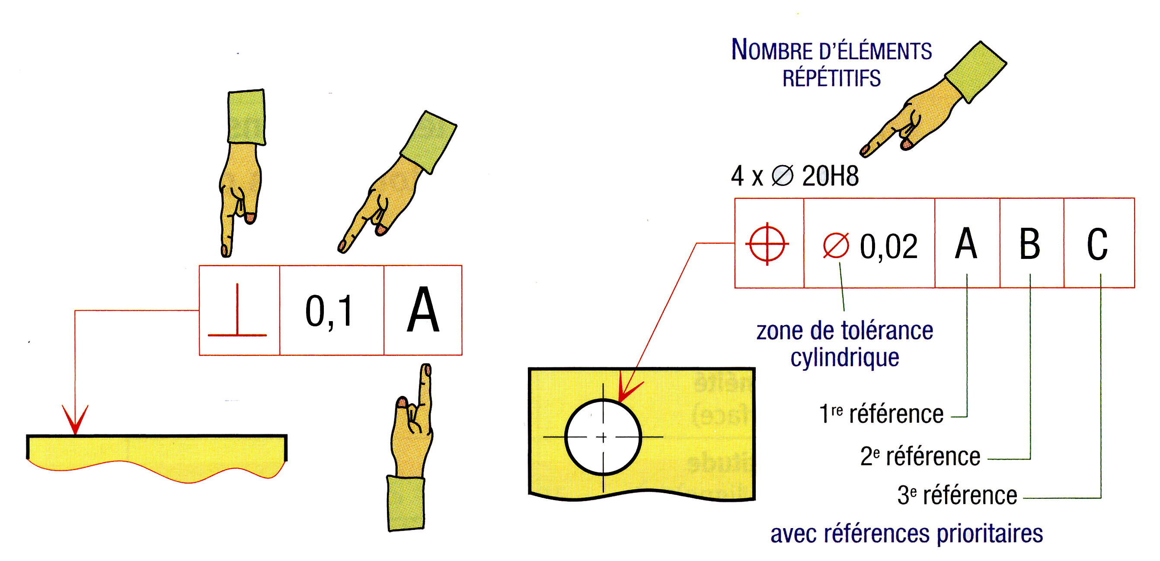
Symbole du défaut
Valeur de la tolérance

Forme à coter

Elément de référence

Fig. 1

L’élément de référence se repère par une lettre majuscule inscrite dans un carré qui est relié à un triangle noirci (ou non) dont la base touche l’élément de référence.
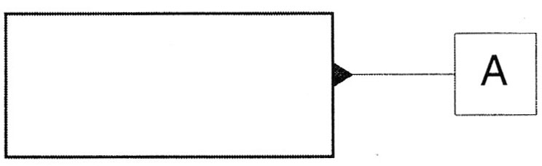
Lorsque l’élément de référence est proche du cadre de la tolérance, il est possible de les relier directement.
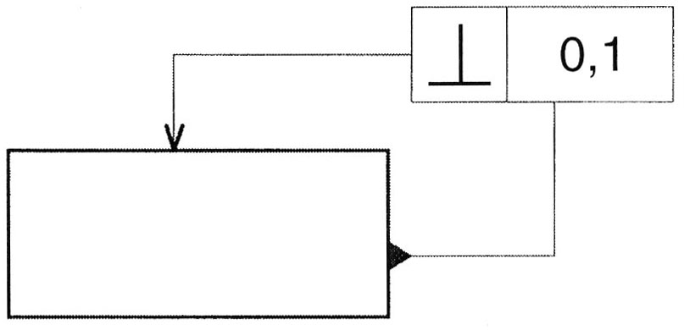
- Indications d’un élément

Eléments indiqués
Lignes ou surfaces | Axe ou plan médian  de l’élément coté |  | Axe ou plan médian  de plusieurs éléments
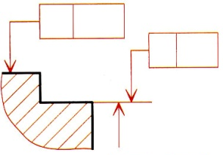  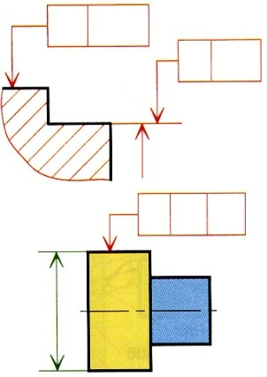  Grand cylindre | 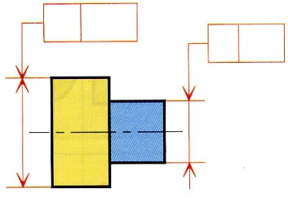 |  | 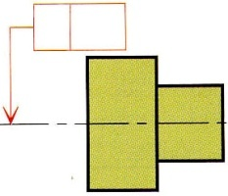  Axe de la pièce  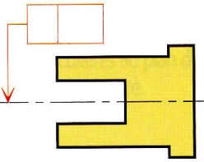  Plan médian de la pièce
 | Axe du  grand cylindre | Axe du  petit  cylindre

- Tolérances de forme

Les défauts de forme d’un objet sont caractérisés par des défauts de 1er et 2ème ordre (cf « Etats de surfaces »).

Symbole | Exemple | Signification
Planéité   | 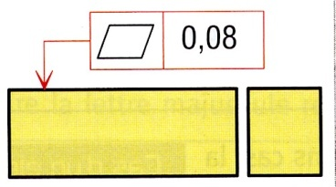 | 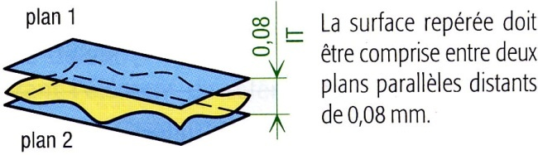
Rectitude  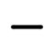 | 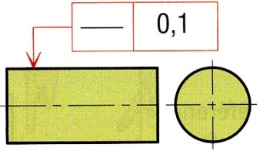 | 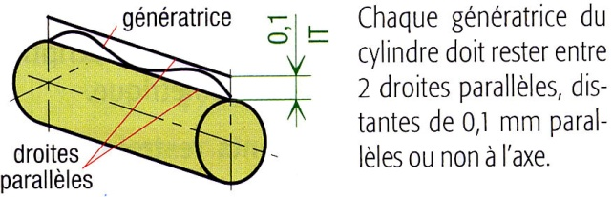
 | 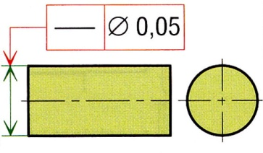 | 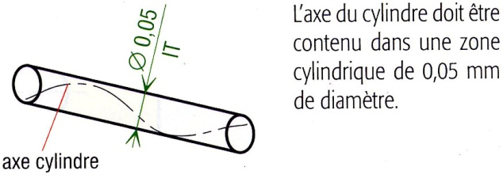
Circularité   | 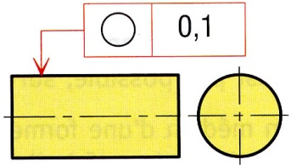 | 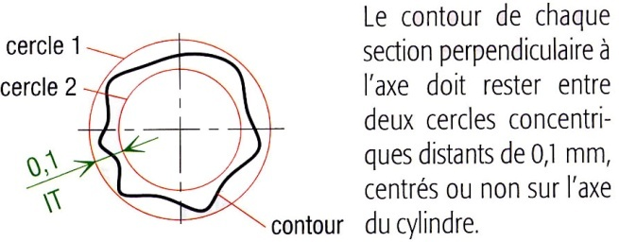
Cylindricité  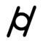 | 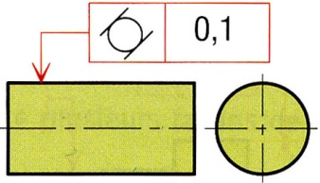 | 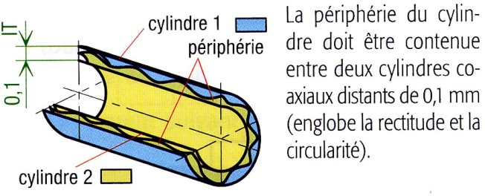
Profil d’une surface   | 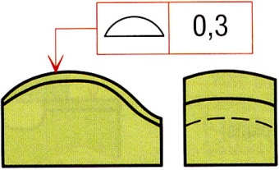 | 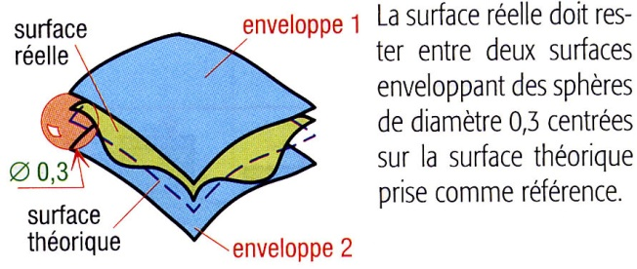

- Tolérances d’orientation

Symbole | Exemple | Signification
Parallélisme  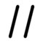 | 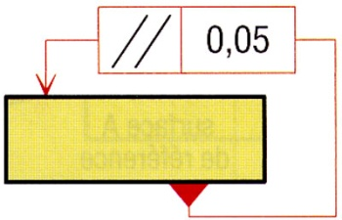 | 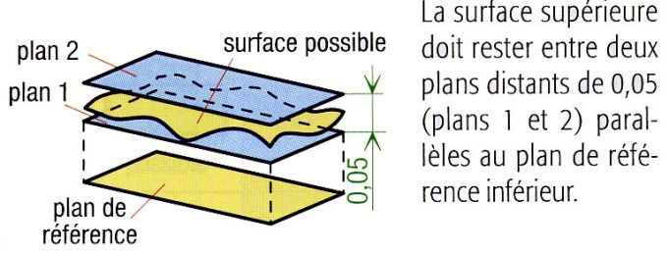
Perpendicularité  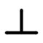 | 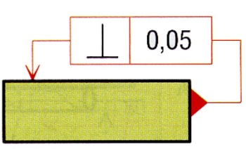 | 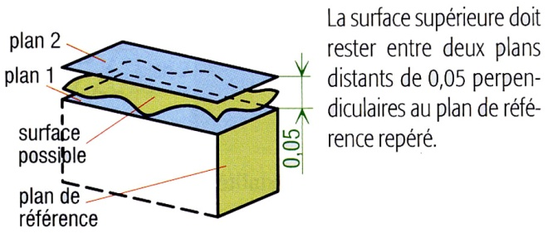  90°
Inclinaison  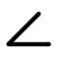 | 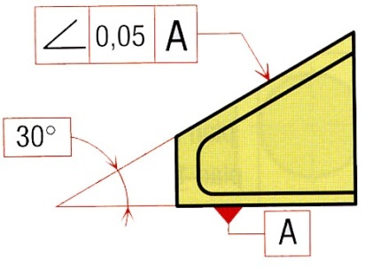 | 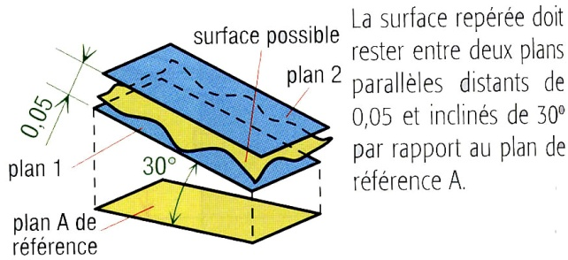
- Tolérances de position

Symbole | Exemple | Signification
Coaxialité   | 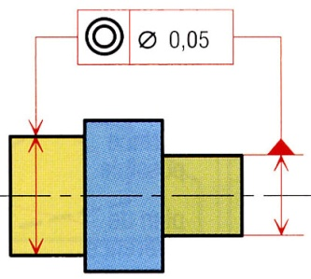 | 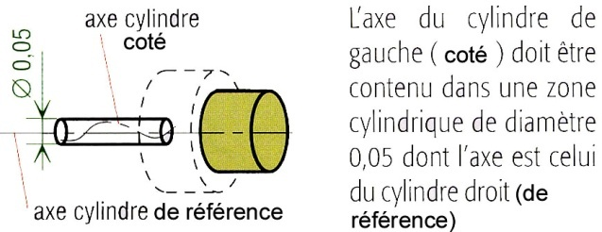
Symétrie  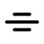 | 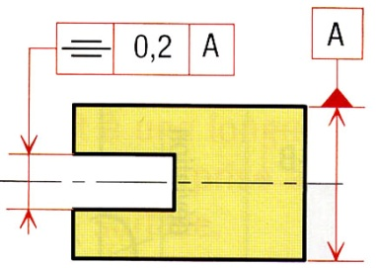 | 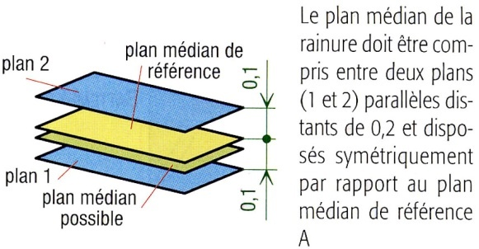
Localisation  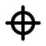 | 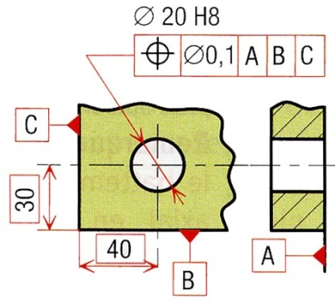 | 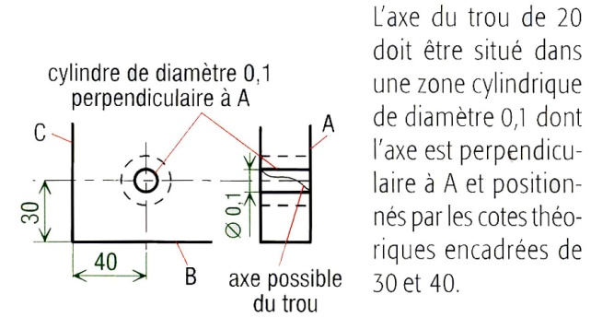

- Tolérances de battement

La tolérance de battement s’applique aux pièces de révolution en traduisant directement le défaut maximal admissible lors de la rotation de la pièce. Le battement peut être mesuré suivant :
- La même direction que l’axe de rotation : Battement Axial.
- Perpendiculairement à l’axe de rotation : Battement Radial.

Symbole | Exemple |  | Signification
Battement simple  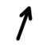 | 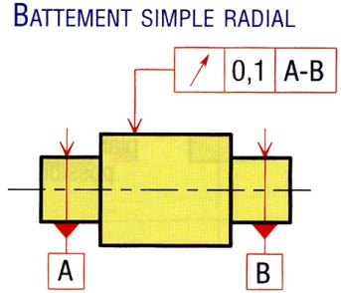 |  | 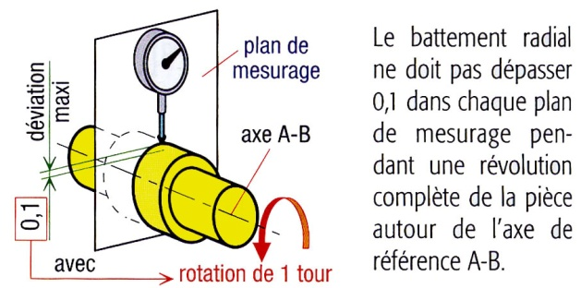
 | 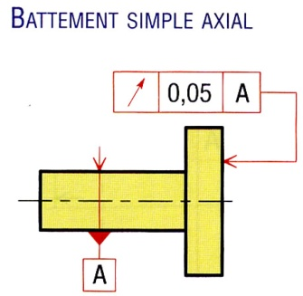 |  | 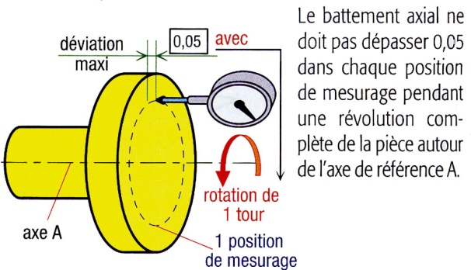
 | 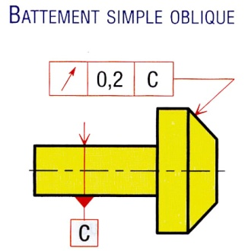 |  | 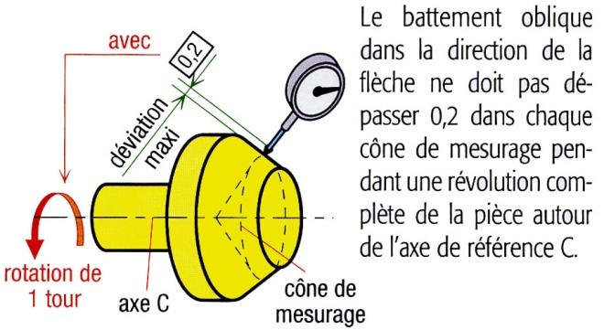
Battement total  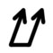 | 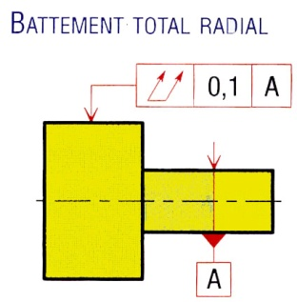 | 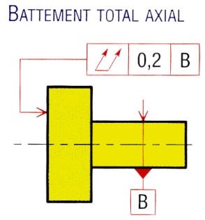 |  | 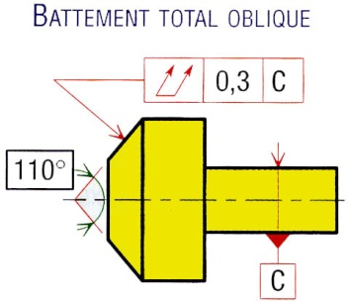
 | 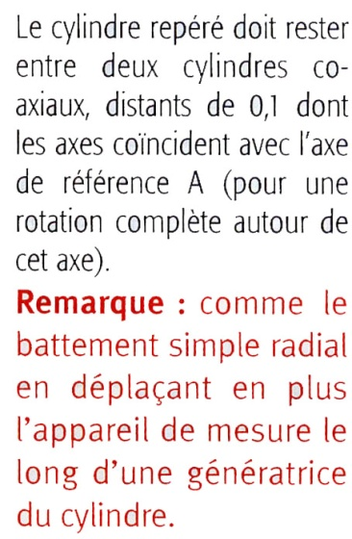 | 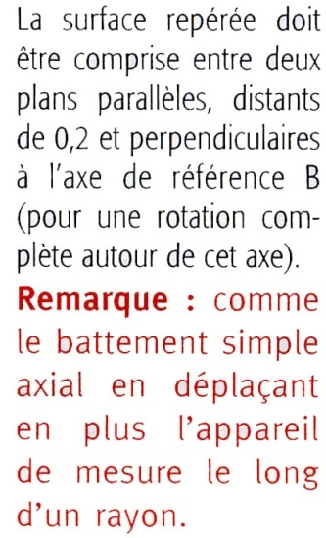 |  | 